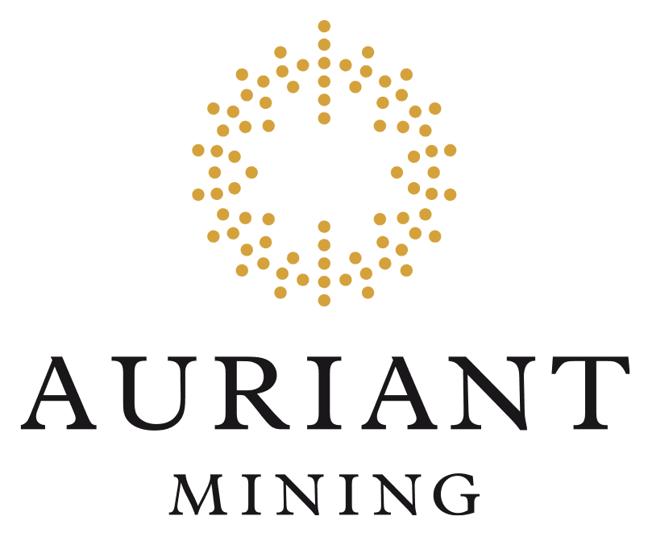

Pressmeddelande
Stockholm, den 30 november 2018

Auriant Mining AB publicerar sin delårsrapport
för perioden 1 januari - 30 september 2018
Viktiga händelser:
- Auriant återupptog malmbrytningen vid Tardan i juli. Under det tredje kvartalet 2018 utvann Bolaget 65 000 ton malm med en genomsnittlig halt på 2,79 g/t och denna malm staplades på lakningsanläggningen. Den totala guldproduktionen från lakningsanläggning för 9 månader 2018 var 206,3 kg (6 632 oz), jämfört med 538,9 kg (17 326 oz) under samma period föregående år (-61%). Bolagets produktionsförväntningar vid Tardan för helåret 2018 är 380 kg (12 217 oz), vilket är något över den tidigare meddelade prognosen på 350 kg (11 252 oz).

- Tardan CIL-projektet fortskrider enligt plan. CIL-projektet godkändes av statens ekologiska expertis vilket innebär att anläggningen uppfyller Rysslands miljöskyddsnormer. I dagsläget projektet är ca 60% färdigt och vi fortsätter byggande under vintern. Vi förväntar att börja produktion vid CIL-fabriken i juli 2019 med ett produktionsmål på 1 ton guld i 2019. Lakningsanläggningen fortsätter att vara i drift till start av CIL-fabriken.

- I maj 2018 återupptogs alluvialproduktion vid Solcocon. Denna produktion är outsourced med 100% och genererar en nettomarginal av försäljningen på ca 29%. Under den aktuella perioden engagerar Bolaget två entreprenörer som arbetar på två siter medan en entreprenör var involverad i 2017. Under rapporteringsperioden producerade Bolaget 62,7 kg (2 015 oz) alluvialguld jämfört med 41,2 kg (1 324 oz) i föregående period. Förväntad produktion av alluvialguld under 2019 är 90 kg.

- Konsoliderade intäkter under 9 månader 2018 var 94,7 MSEK (11,0 MUSD) (under 9 månader 2017 – 223,3 MSEK (25,9 MUSD)).

- EBITDA under 9 månader 2018 var -24,4 MSEK (-2,9 MUSD) jämfört med 49,8 MSEK (5,8 MUSD) under 9 månader 2017.

- Nettoförlust efter skatt uppgick till -72,9 MSEK (-8,5 MUSD) (under 9 månader 2017 – 17,6 MSEK (-2,0 MUSD).

- I november 2018 har Bolaget ingått ett avtal med Golden Impala Limited om det nya revolverande kortfristiga lån på 3 MUSD för att tillhandahålla kortfristigt rörelsekapital under låg produktionssäsong och för att säkerställa kontinuerlig finansiering av CIL-projektet.

Den fulständiga rapporten finns att läsa här.
Detta kommer att följas av en interaktiv webcast för analytiker och investerare med vd Sergey Ustimenko och finansdirektör Alexander Buchnev som kommer att presentera Auriant Mining:s resultat för 9 månader 2018 samt med en möjlighet att ställa frågor.
Evenemanget börjar kl. 11:00 CET (11:00 Stockholm, 13:00 Moscow, 10:00 London).
De som vill delta i konferensen måste registrera sig genom att klicka här eller genom att öppna följande länk
https://auriant.webex.com/auriant-en/onstage/g.php?MTID=e848ca91384b036b8a6957e3b4d0d3a99
För mer information, vänligen kontakta:
Sergey Ustimenko, VD
Tel: +7 495 109 02 82
e-post: sergey.ustimenko@auriant.com

Företagsnamn: Auriant Mining AB
Kortnamn: AUR
ISIN-kod: SE0001337213

Website: www.auriant.com
Twitter @auriantmining
Auriant Mining AB (AUR) är ett svenskt gruvbolag med inriktning på prospektering och guldproduktion i Ryssland, främst i Zabaikalskiy regionen och republikerna Khakassia och Tyva. Bolaget har för närvarande fyra licenser, inklusive två gruvor i drift (Tardan och Solcocon), en prospekteringstillgång i ett tidigt skede och en prospekteringstillgång under utveckling.
Sedan den 19 juli 2010 handlas Auriants aktier på First North Premier vid NASDAQ Nordic Exchange under beteckningen AUR. Läs mer på www.auriant.com. Mangold Fondkommission är Certified Adviser till Auriant, för mer information 08-503 015 50 eller www.mangold.se.
Denna information är information som Auriant Mining AB är skyldig att offentliggöra i enlighet med EU-förordningen om marknadsmissbruk (MAR). Informationen lämnades för offentliggörande, genom förmedling av kontaktpersonerna, som anges ovan, klockan 10:00 den 30 november 2018.

Aktsamhetsuppmaning: Uttalanden och antaganden gjorda i bolagets informationsgivning med avseende på Auriant Mining ABs (”AUR”) nuvarande planer, prognoser, strategier, tankar och övriga uttalanden som ej utgör historiska fakta är bedömningar eller s k ”forward looking statements” om AURs framtida verksamhet. Sådana bedömningar av framtiden inbegriper men är ej begränsade till uttalanden omfattande ord som ”kan komma”, ”avser”, ”planerar”, ”förväntar”, ”uppskattar”, ”tror”, ”bedömer”, ”prognostiserar” och liknande uttryck. Sådana uttalanden reflekterar företagsledningens för AUR förväntningar och antaganden mot bakgrund av vid varje tillfälle tillgänglig information. Dessa uttalanden och förväntningar är föremål för ett stort antal risker och osäkerheter. Dessa, i sin tur, inbegriper men är ej begränsade till i) förändringar i den ekonomiska, legala och politiska miljön i de länder vari AUR har verksamhet, ii) förändringar i den geologiska informationen som finns tillgänglig vad avser av bolaget drivna projekt, iii) AURs förmåga att kontinuerligt säkerställa tillräcklig finansiering för att bedriva sin verksamhet som en ”going concern”, iv) framgången vad avser koncernens deltagande, om överhuvudtaget, i olika intressebolag, joint ventures eller andra allianser, v) valutakursförändringar, i synnerhet vad avser relationen RUR/USD. Mot bakgrund av de många risker och osäkerheter som existerar i varje guldprospekterings- och guldproduktionsbolag på ett tidigt stadium, kan den faktiska framtida utvecklingen för AUR komma att väsentligt avvika från den i bolagets informationsgivning förväntade. AUR påtar sig ingen ovillkorlig skyldighet att omedelbart uppdatera sådana framtidsbedömningar.
Detta pressmeddelande får inte, vare sig direkt eller indirekt, offentliggöras, publiceras eller distribueras, i eller till USA, Australien, Japan, Kanada, Nya Zeeland, Hongkong, Sydafrika eller annat land där sådan åtgärd helt eller delvis är föremål för legala restriktioner. Ingenting i detta pressmeddelande ska anses utgöra ett erbjudande om att investera eller i övrigt handla i värdepapper i Auriant Mining AB (publ). De tilltänkta emissionerna kommer inte att rikta sig till personer med hemvist eller som är bosatta i USA, Australien, Japan, Kanada, Nya Zeeland, Hongkong, Sydafrika eller annat land där sådan åtgärd skulle innebära krav på ytterligare prospekt, annan erbjudandedokumentation, registreringsåtgärd eller andra åtgärder utöver vad som följer av svensk lag. Inga värdepapper kommer att registreras enligt United States Securities Act från 1933, någon motsvarande lag i någon delstat i USA, eller enligt någon provinslag i Kanada, och inte heller enligt tillämplig lag i annat land.

